滕州市木石镇2021年政府信息公开工作年度报告
根据《中华人民共和国政府信息公开条例》、《山东省政府信息公开办法》规定和省政府办公厅、枣庄市政府办公室、滕州市政府办公室通知要求和有关文件要求，结合滕州市木石镇人民政府2021年度信息公开工作实际，编制了本报告。报告主要内容包括：主动公开政府信息情况、依申请公开政府信息情况、政府信息管理情况、公开平台建设情况、监督保障情况、政府信息公开工作存在的主要问题及改进情况等。现向社会公开滕州市木石镇人民政府2021年政府信息公开工作年度报告。本报告所列数据的统计时限自2021年1月1日起至2021年12月31日止。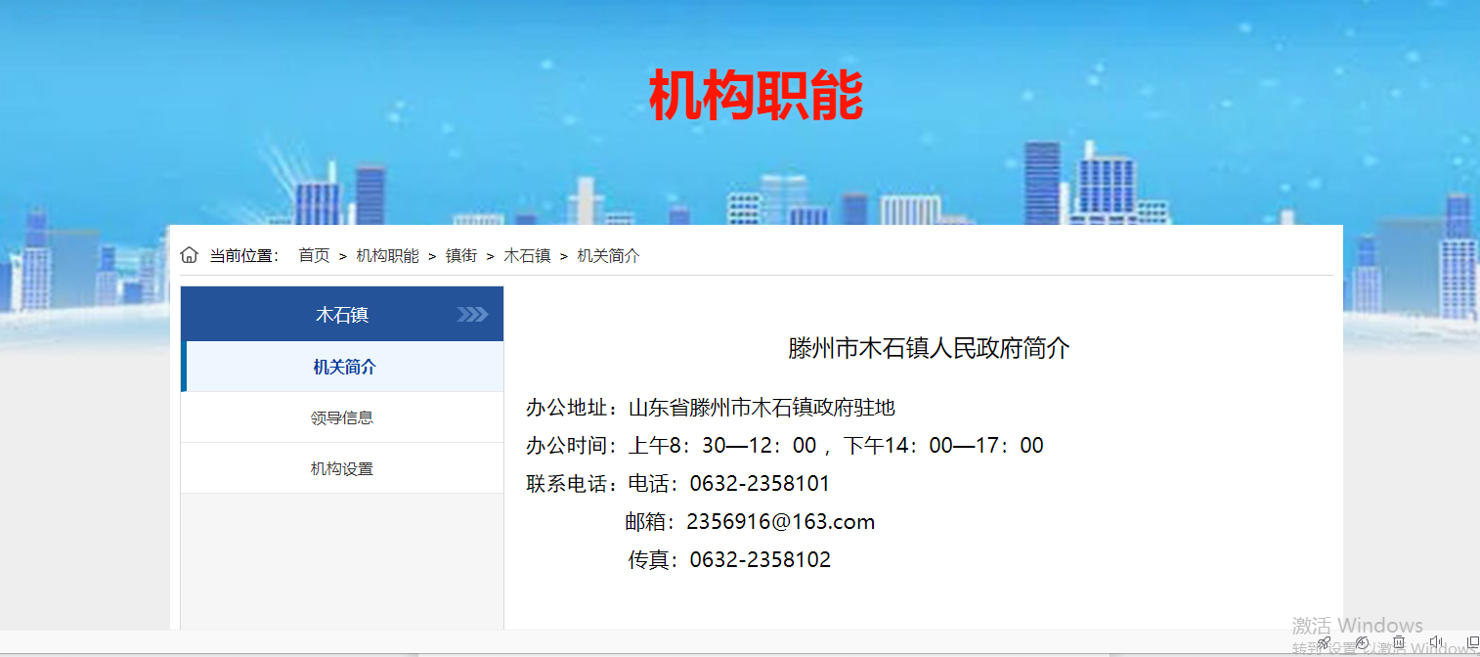
一、总体情况 2021年以来，木石镇坚持以习近平新时代中国特色社会主义思想为指导，全面贯彻党的十九大和十九届历次全会精神，深入贯彻习近平总书记系列重要讲话精神，严格贯彻落实新修订的政府信息公开条例要求，扎实推进政府信息公开工作，不断加大和改进政府信息公开工作力度，结合木石镇实际，积极开拓公开渠道，创新公开方式，进一步提高政府治理和政务服务水平，增强人民群众获得感和满意度。
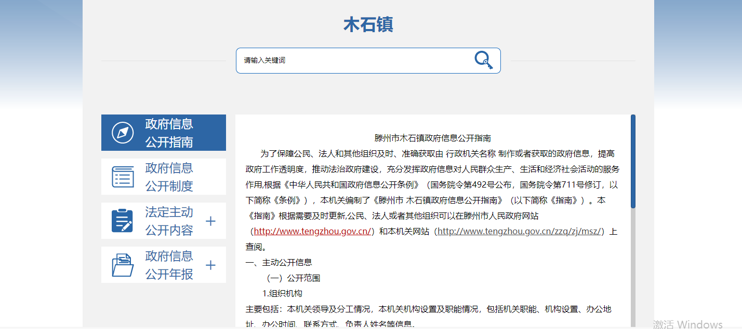

（一）政府信息主动公开情况
木石镇通过滕州市政府信息公开、滕州市木石镇政府网站、微信等多种途径，及时准确地公开政府信息，2021年全年通过木石镇网站发布信息163条；通过微信公众号推送图文信息352条；通过新浪微博推送图文信息48条；通过信息公开网站主动公开政府信息数25条，其中，通知公告2条，政策文件6条，规划计划1条，组织管理12条，公开基本目录1条，基本信息3条。

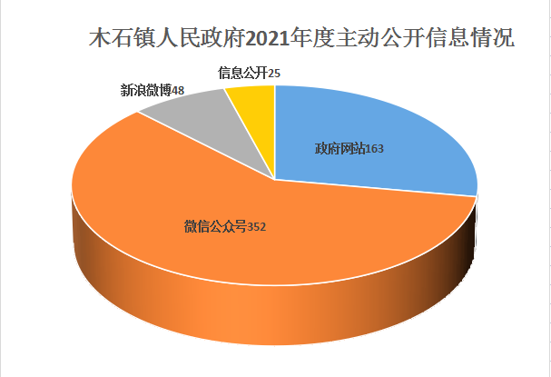

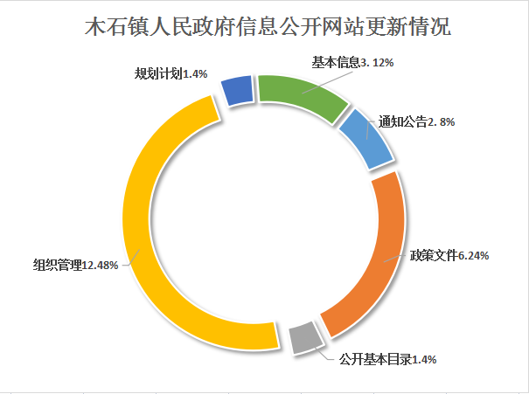

（二）收到和处理政府信息公开申请情况
2021年以来，坚持“归口办理、依法有据、严谨规范、慎重稳妥”的原则，完善受理、审查、处理、答复以及保存备查等各环节流程,保证依申请公开流程科学、程序合法、答复规范，示范指引，真正提升效能、服务于民。
2021年，滕州市木石镇人民政府新3件政府信息公开申请，上年结转0件，合计3件。自然人申请3件，其他处理0件。
2021年，滕州市木石镇人民政府因信息公开被行政诉讼0件，其中复议后起诉尚未审结0件。
（三）政府信息管理情况
在贯彻落实省、市两级关于政务公开指示精神的过程中，结合本单位实际，制定出台了《滕州市木石镇人民政府信息公开指南》。进一步规范了主动公开政府信息、依申请公开政府信息等操作流程。加强政府信息管理，明确分工，细化责任，建立了工作考核、社会评议和责任追究等监督保障机制，确保政府信息及时主动公开，信息公开申请及时办理反馈。
（四）公开平台建设情况
按照上级对政府信息平台建设工作的各项要求，我镇积极完善政府信息公开制度，开设政府信息公开专区，公开政府信息查阅范围、方式和流程。同时，以木石镇人民政府门户网站为第一平台，完善了镇政务信息公开栏，通过微信公众号及时收集社情民意，及时回答并解决公众关心的热点、难点、焦点问题，增强了公众对政府的信任度。
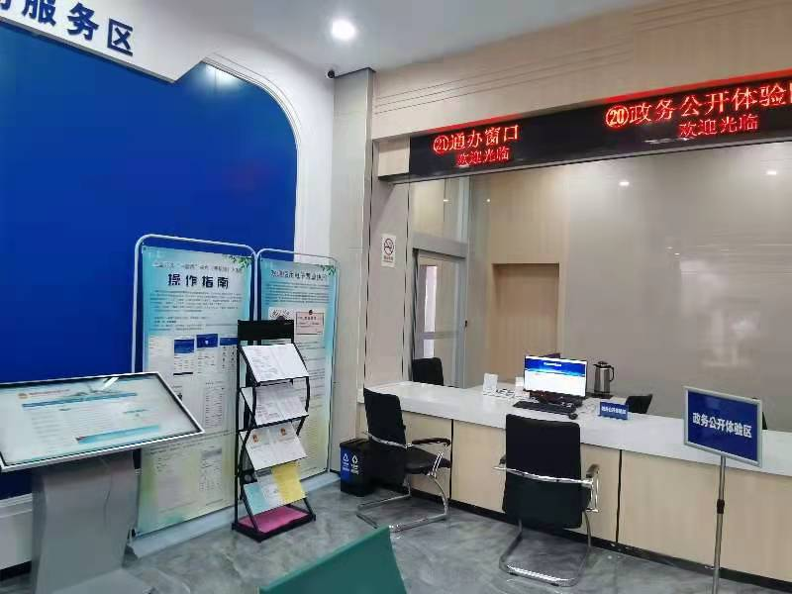
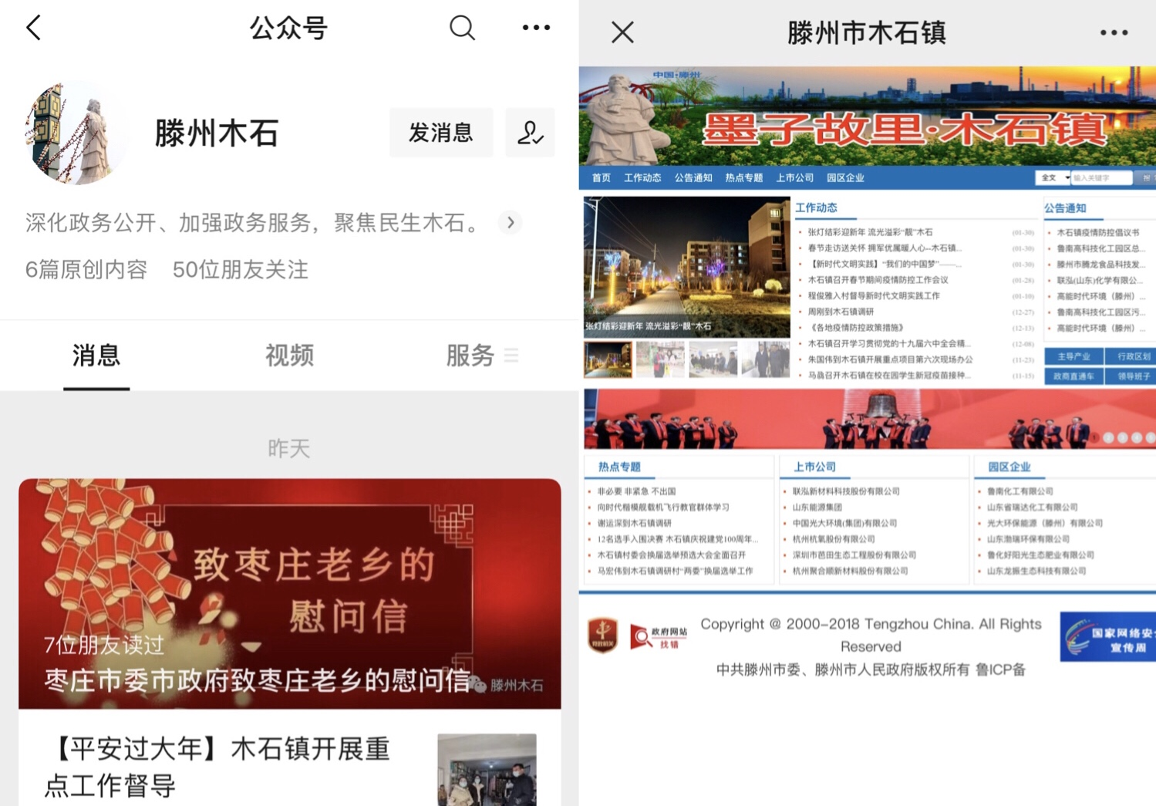

（五）监督保障情况
为加强对政府信息公开工作的领导，成立了由镇长为组长，分管领导为副组长，宣传信息科科长为成员的领导小组，明确政务公开信息发布员，切实履行本镇政府信息公开的指导协调和督促检查职责。同时强调政务信息公开工作要注重信息报送流程的规范性，信息公开不能涉及群众隐私，做到量质并重，对公开信息逐级负责、层层把关，明确信息公开实行“谁主管，谁负责，谁发布，谁负责”的原则。
2021年度纳入滕州市镇街政务公开评估，未进行社会评议，未发生责任追究情况。
二、主动公开政府信息情况

第二十条第（一）项
信息内容 | 本年制发件数 | 本年废止件数 | 现行有效件数
规章 | 0 | 0 | 0
行政规范性文件 | 0 | 0 | 0
第二十条第（五）项
信息内容 | 本年处理决定数量
行政许可 | 0
第二十条第（六）项
信息内容 | 本年处理决定数量
行政处罚 | 0
行政强制 | 0
第二十条第（八）项
信息内容 | 本年收费金额（单位：万元）
行政事业性收费 | 0
三、收到和处理政府信息公开申请情况

（本列数据的勾稽关系为：第一项加第二项之和，  等于第三项加第四项之和） |  |  | 申请人情况
 |  |  | 自然人 | 法人或其他组织 |  |  |  |  | 总计
 |  |  | 自然人 | 商业企业 | 科研机构 | 社会公益组织 | 法律服务机构 | 其他 | 总计
一、本年新收政府信息公开申请数量 |  |  | 3 | 0 | 0 | 0 | 0 | 0 | 3
二、上年结转政府信息公开申请数量 |  |  | 0 | 0 | 0 | 0 | 0 | 0 | 0
三、本年度办理结果 | （一）予以公开 |  | 3 | 0 | 0 | 0 | 0 | 0 | 3
三、本年度办理结果 | （二）部分公开（区分处理的，只计这一情形，不计其他情形） |  | 0 | 0 | 0 | 0 | 0 | 0 | 0
三、本年度办理结果 | （三）不予公开 | 1.属于国家秘密 | 0 | 0 | 0 | 0 | 0 | 0 | 0
三、本年度办理结果 | （三）不予公开 | 2.其他法律行政法规禁止公开 | 0 | 0 | 0 | 0 | 0 | 0 | 0
三、本年度办理结果 | （三）不予公开 | 3.危及“三安全一稳定” | 0 | 0 | 0 | 0 | 0 | 0 | 0
三、本年度办理结果 | （三）不予公开 | 4.保护第三方合法权益 | 0 | 0 | 0 | 0 | 0 | 0 | 0
三、本年度办理结果 | （三）不予公开 | 5.属于三类内部事务信息 | 0 | 0 | 0 | 0 | 0 | 0 | 0
三、本年度办理结果 | （三）不予公开 | 6.属于四类过程性信息 | 0 | 0 | 0 | 0 | 0 | 0 | 0
三、本年度办理结果 | （三）不予公开 | 7.属于行政执法案卷 | 0 | 0 | 0 | 0 | 0 | 0 | 0
三、本年度办理结果 | （三）不予公开 | 8.属于行政查询事项 | 0 | 0 | 0 | 0 | 0 | 0 | 0
三、本年度办理结果 | （四）无法提供 | 1.本机关不掌握相关政府信息 | 0 | 0 | 0 | 0 | 0 | 0 | 0
三、本年度办理结果 | （四）无法提供 | 2.没有现成信息需要另行制作 | 0 | 0 | 0 | 0 | 0 | 0 | 0
三、本年度办理结果 | （四）无法提供 | 3.补正后申请内容仍不明确 | 0 | 0 | 0 | 0 | 0 | 0 | 0
三、本年度办理结果 | （五）不予处理 | 1.信访举报投诉类申请 | 0 | 0 | 0 | 0 | 0 | 0 | 0
三、本年度办理结果 | （五）不予处理 | 2.重复申请 | 0 | 0 | 0 | 0 | 0 | 0 | 0
三、本年度办理结果 | （五）不予处理 | 3.要求提供公开出版物 | 0 | 0 | 0 | 0 | 0 | 0 | 0
三、本年度办理结果 | （五）不予处理 | 4.无正当理由大量反复申请 | 0 | 0 | 0 | 0 | 0 | 0 | 0
三、本年度办理结果 | （五）不予处理 | 5.要求行政机关确认或重新  出具已获取信息 | 0 | 0 | 0 | 0 | 0 | 0 | 0
三、本年度办理结果 | （六）其他处理 | 1.申请人无正当理由逾期不补正、行政机关不再处理其政府信息公开申请 | 0 | 0 | 0 | 0 | 0 | 0 | 0
三、本年度办理结果 | （六）其他处理 | 2.申请人逾期未按收费通知要求缴纳费用、行政机关不再处理其政府信息公开申请 | 0 | 0 | 0 | 0 | 0 | 0 | 0
三、本年度办理结果 | （六）其他处理 | 3.其他 | 0 | 0 | 0 | 0 | 0 | 0 | 0
三、本年度办理结果 | （七）总计 |  | 0 | 0 | 0 | 0 | 0 | 0 | 0
四、结转下年度继续办理 |  |  | 0 | 0 | 0 | 0 | 0 | 0 | 0

四、政府信息公开行政复议、行政诉讼情况

行政复议 |  |  |  |  | 行政诉讼
结果  维持 | 结果纠正 | 其他结果 | 尚未  审结 | 总  计 | 未经复议直接起诉 |  |  |  |  | 复议后起诉
 |  |  |  |  | 结果维持 | 结果纠正 | 其他  结果 | 尚未  审结 | 总计 | 结果维持 | 结果  纠正 | 其他  结果 | 尚未审结 | 总计
0 | 0 | 0 | 0 | 0 | 0 | 0 | 0 | 0 | 0 | 0 | 0 | 0 | 0 | 0

五、存在的主要问题及改进情况
（一）工作中存在的主要困难和问题
2021年，我镇政府信息公开工作虽然取得较好成效，但仍然存在不少困难和问题。主要表现在：一是政府信息公开的广度深度不够，方式方法简单，公开渠道不宽，与群众的期盼还有一定差距；二是依申请公开政府信息的社会知晓度还不高；三是宣传手段还不够丰富。
（二）具体解决办法和改进措施
根据市政府对政府信息公开工作的安排部署及要求，我们将进一步加大政府信息公开工作的力度。主要做好以下几个方面的工作：
一、召开政务公开专题会议,对各内容负责人的宣传内容、范围和要求进行培训，加强责任意识、担当意识,落实工作任务,对群众密切关注的内容采用全面、细致、多样化的公开方式。
二、进一步加强政府信息公开宣传，让更多群众了解政府信息公开，积极参与政府信息公开工作。
三、我镇将加强对政务公开工作的领导和监督，健全检查制度、责任追究制度，反馈制度，确保把政务公开工作落到实处。加强对政务公开工作人员进行专职培训，提升政务公开工作的时效性。同时，规范和完善政务公开的内容、形式，对涉及人民群众关心的重大问题，重大决策应及时公开。
六、其他需要报告的事项
1、2021年未收取政府信息公开信息处理费。
2、2021年木石镇进一步加强政务信息管理、着力推进政务公开平台建设、切实推进政务公开制度化规范化，抓好政府信息公开条例贯彻落实；对政务公开工作进行细化分工，提高工作效率，全力推动各项工作有序开展，确保圆满完成各项指标。
3、2021年度木石镇办理人大代表和政协代表建议提案19条。
4、2021年木石镇建设便民服务中心政务公开体验区、落凤山村政务公开体验区，并开展政府开放日主题活动。
5、本年度政府信息公开年报中的数据真实可查。
6、木石镇无需要报告的其他事项。
7、无其他有关文件专门要求通过政府信息公开年度报告予以报告的事项。
如对本报告有任何疑问，请与木石镇政府联系（联系电话：0632-2358101）

滕州市木石镇人民政府
2022年1月30日

